

**МИНИСТЕРСТВО ОБРАЗОВАНИЯ И НАУКИ РОССИЙСКОЙ ФЕДЕРАЦИИ**

**ФЕДЕРАЛЬНОЕ ГОСУДАРСТВЕННОЕ АВТОНОМНОЕ ОБРАЗОВАТЕЛЬНОЕ УЧРЕЖДЕНИЕ ВЫСШЕГО ОБРАЗОВАНИЯ "САМАРСКИЙ НАЦИОНАЛЬНЫЙ ИССЛЕДОВАТЕЛЬСКИЙ УНИВЕРСИТЕТ ИМЕНИ АКАДЕМИКА С.П. КОРОЛЕВА (САМАРСКИЙ УНИВЕРСИТЕТ)**

Институт двигателей и энергетических установок

Кафедра автоматических систем энергетических установок

**Пояснительная записка к лабораторной работе #3**

**по дисциплине:**

**«Программное обеспечение**

**систем автоматического управления»**

**Выполнили студенты группы 2415-150304D:**

Хасанов Т.Р.

Мясникова Д.С.

Колеганов Н.В.

Куадрос Пино С. А.

**Руководитель:**

Профессор Матюнин Сергей Александрович, д.т.н.

**Самара 2021**

# УЧЕБНОЕ ЗАДАНИЕ

Для программируемого контроллера MicroLogix 1200 Series C компании Allen–Bradley (by Rockwell Automation) разработать в программном пакете RSLogix 500, RSLinx 2.42.0 и RSLogix Emulate программу-алгоритм работы регулятора температуры печи - Рисунок 1:

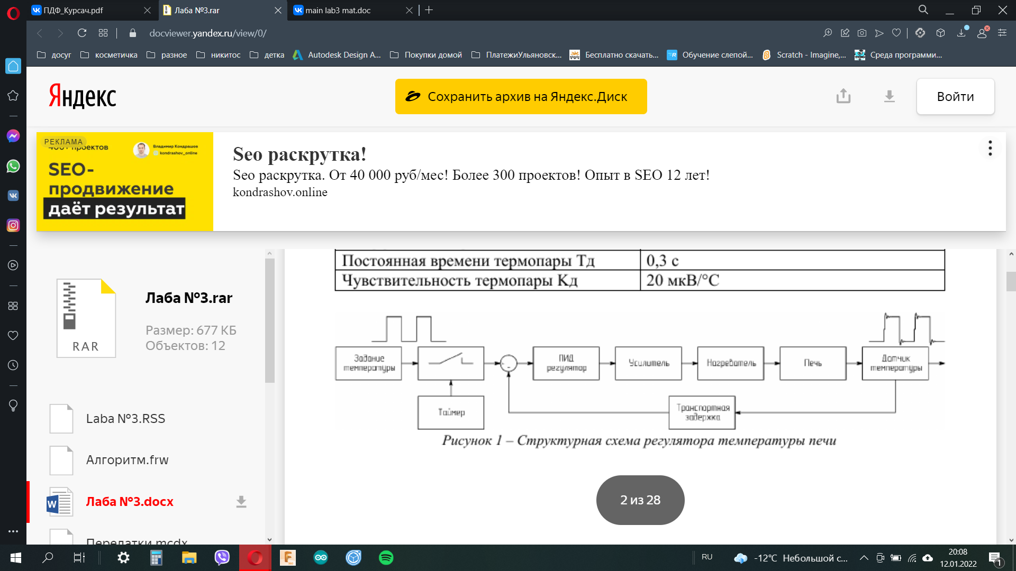

Рисунок 1 - Схема регулятора работы печки

Таблица 1 - Данные готовой установки

|  |  |
| --- | --- |
| **Величина** | **Значение** |
| Транспортная задержка tз | 0 .. 500 мс (шаг выбирается произвольно) |
| Допустимая величина  перерегулирования | ≤ 10% |
| Время выхода печи на режим | ≤ 100 с |
| Температура печи | Произвольно из диапазона 0 .. 900 °C |
| Коэффициент передачи усилителя Kу | 0,5 В/ед |
| Постоянная времени нагревателя Tн | 5 с |
| Коэффициент передачи нагревателя Kн | 1,3 Вт/В |
| Постоянная времени печи Tп | 20 с |
| Коэффициент передачи печи Kп | 4 °C/Вт |
| Постоянная времени термопары Tд | 0,3 с |
| Чувствительность термопары Kд | 20 мкВ/°C |

# РЕФЕРАТ

Пояснительная записка к лабораторной работе: 25 страниц, 33 рисунка, 1 таблица, 3 источника.

РЕГУЛЯТОР ТЕМПЕРАТУРЫ, ПРОГРАММИРУЕМЫЙ ЛОГИЧЕСКИЙ КОНТРОЛЛЕР (ПЛК), ТИПОВОЕ ЗВЕНО, ПИД-РЕГУЛЯТОР, ТРАНСПОРТНАЯ ЗАДЕРЖКА, РЕЛЕЙНЫЙ ЯЗЫК ПРОГРАММИРОВАНИЯ, АЛГОРИТМ, ИНТЕГРАЛ ДЮАМЕЛЯ, ПЕРЕДАТОЧНАЯ ФУНКЦИЯ, РЕГИСТР.

Объектом исследования является регулятор температуры печи.

Целью данной работы являются изучение принципа работы регулятора температуры печи, составление алгоритма его работы и реализация данного алгоритма на релейном (лестничном) языке программирования в программном пакете RSLogix 500, а также настройка и отладка получившейся программы.

Эффективность работы: на современных предприятиях и в окружающем нас мире присутствуют различные автоматические системы управления и регулирования, которые, в свою очередь, управляются программируемыми контроллерами; так, для эффективного обслуживания автоматических систем, управляемых контроллерами, специалист должен уметь настраивать и программировать оные контроллеры.

# СОДЕРЖАНИЕ

УЧЕБНОЕ ЗАДАНИЕ 1

РЕФЕРАТ 2

СОДЕРЖАНИЕ 3

ВВЕДЕНИЕ 4

ОСНОВНАЯ ЧАСТЬ 5

1. ПОДГОТОВКА 5

2. ПРОГРАММА 9

2.1. ИСПОЛЬЗОВАНИЕ РЕГИСТРОВ 9

2.2. ПРОГРАММЫ 12

ЗАКЛЮЧЕНИЕ 29

СПИСОК ИСПОЛЬЗОВАННЫХ ИСТОЧНИКОВ 30

# ВВЕДЕНИЕ

Вот уже несколько десятков лет на производствах любого профиля и уровня одни из основных тендеций - оптимизация и автоматизация процессов. Переход к автоматизированному производству повышает эффективность предприятия, увеличивает качество продукции и уменьшает затраты.

Одним из существующих способов автоматизирования является построение систем с использованием программируемых логических контроллеров (ПЛК). Контроллеры выполняют роль “мозга” в создаваемой автоматической системе.

Преимущества данных устройств на сегодняшний день: широчайшая информационная база; стандартизированные параметры; налаженный цикл производства; огромнейший опыт и широчайшая база “готовых решений” и т.д.

Так данная работа посвящена созданию программной модели регулятора промышленной печи.

# ОСНОВНАЯ ЧАСТЬ

## 1. ПОДГОТОВКА

Сначала разберемся в работе регулятора температуры печи с точки зрения формальных правил:

* Температура печки задается в виде прямоугольного сигнала, управляемого таймером;
* Входной сигнал поступает на ПИД-регулятор;
* Выходной сигнал ПИД-регулятора последовательно поступает на усилитель, нагреватель, печь и датчик температуры и на выход, а также на ООС ПИД-регулятора;
* Выходной сигнал в ПИД-регулятор по ООС приходит с транспортной задержкой, которой нельзя пренебрегать во избежании технологического процесса.

Составим черновой вариант алгоритма работы регулятора температуры печи на языке блок-схем (Приложение А), на основе которого составим программу на релейном языке программирования в среде RSLogix 500.

Разберем передаточные функции типовых звеньев (ТЗ) автоматической системы, которые входят в наше устройство:

* Передаточная функция (далее ПФ) элемента "Усилитель" имеет вид пропорционального (также - усилительное) типового звена (далее ТЗ), соответственно ПФ:

Её переходная характеристика имеет следующий вид:

* ПФ элемента "Нагреватель" имеет вид апериодического ТЗ, соответственно ПФ:

Её переходная характеристика имеет следующий вид:

* ПФ элемента "Печь" имеет вид апериодического ТЗ, соответственно ПФ:

Её переходная характеристика имеет следующий вид:

* ПФ элемента "Датчик температуры" имеет вид апериодического ТЗ, соответственно ПФ:

Её переходная характеристика имеет следующий вид:

Для работы с математической моделью нашей системы объединим переходные характеристики всех элементов системы в одну по следующим правилам преобразования структурных схем из теории автоматического управления:

* При последовательном соединении двух элементов результирующая ПФ будет равна произведению передаточных функций:

* При параллельном соединении элементов результирующая ПФ будет равна сумме передаточных функций:

* При соединении с обратной связью результирующая ПФ будет составляться по следующей формуле:

где для положительной обратной связи знак в знаменателе формулы будет отрицательным, а для отрицательной – положительным.

Так общая ПФ имеет вид:

А подставляя значения коэффициентов:

Переходная же характеристика для данной ПФ имеет вид:

Экспоненту в ПО RSLogix 500 вычислять напрямую нельзя, поэтому будем представлять её в виде пяти первых членов ряда Тейлора:

Величину времени t выбираем исходя из того, что оно должно быть меньше трети наименьшей постоянной времени (поскольку в большинстве случаев переходный процесс проходит за 3 постоянных времени). Поэтому возьмём t = 0,05 с.

Температуру установки выберем 286 °С.

## 2. ПРОГРАММА

### 2.1. ИСПОЛЬЗОВАНИЕ РЕГИСТРОВ

Важной частью программирования контроллеров является распределение памяти: в памяти у нас и такой важный “орган” как стек, и константы и переменные. Можно сказать, что программирование контроллера это отчасти искусство работы с его памятью. Ниже приведено как в нашем проекте использовались различные регистры программируемого контроллера:

* Регистр I (Input):
  + I:0/0 – кнопка "Стоп";
  + I:0/1 – кнопка "Старт".
* Регистр B3 (Bit):
  + B3:0/0 – Storage Bit (хранение предыдущего состояния) для OSR #1;
  + B3:0/1 – Output Bit (выходной сигнал) для OSR #1;
  + B3:0/2 – реле самоподхвата;
  + B3:0/3 – Storage Bit (хранение предыдущего состояния) для OSR #2.1;
  + B3:0/4 – Output Bit (выходной сигнал) для OSR #2.1;
  + B3:0/5 – Storage Bit (хранение предыдущего состояния) для OSR #2.2;
  + B3:0/6 – Output Bit (выходной сигнал) для OSR #2.2;
  + B3:0/7 – Storage Bit (хранение предыдущего состояния) для OSR #3;
  + B3:0/8 – Output Bit (выходной сигнал) для OSR #3.
* Регистр T4 (Timer):
  + T4:0 – таймер задания;
  + T4:1 – таймер отсчёта периода, когда в печи 286 °С;
  + T4:2 – таймер отсчёта времени t.
* Регистр R6 (Control):
  + R6:0 – регистр управления стеком (команды FFL и FFU).
* Регистр N7 (Integer):
  + N7:0 – входное значение ПИД-регулятора и установочная температура;
  + N7:1 – выходное значение ПИД-регулятора;
  + N7:2 – выходное значение после ТЗ, идущее в стек;
  + N7:4 ... N7:103 – стек в 100 ячеек;
  + N7:14 – выходное значение из стека.
* Регистр F8 (Float):
  + F8:0 – cумма предыдущей суммы и текущего значения после ТЗ ;
  + F8:1 – cигнал из ПИДа;
  + F8:2 – предыдущий сигнал с ПИДа;
  + F8:3 – h(t);
  + F8:4 – разница входных сигналов F8:1 и F8:2;
  + F8:5 – время t (изменяющееся, текущее);
  + F8:6 – сумма членов ряда Тейлора для экспоненты нагревателя – ;
  + F8:7 – сумма членов ряда Тейлора для экспоненты печи –
  + F8:8 – cумма членов ряда Тейлора для экспоненты датчика – ;
  + F8:9 – промежуточное значение для экспоненты нагревателя;
  + F8:10 – промежуточное значение для экспоненты печи;
  + F8:11 – промежуточное значение для экспоненты датчика;
  + F8:12 – степень экспоненты нагревателя – ;
  + F8:13 – степень экспоненты печи – ;
  + F8:14 – степень экспоненты датчика – ;
  + F8:15 – время t (постоянное, заданное);
  + F8:16 – разница времён Δt F8:15 и F8:5;
* Регистр PD9 (PID) – файл ПИД-регулятора.
  + F9:0 – ПИД;
* Регистр F14 (Float)
  + F14:13 – значения из ПИДа;
  + F14:14 – выход из ПИДа;
* Регистр F15 (Float)
  + F15:9 – уставка температуры;
  + F15:17 – вход в ПИД;

### 2.2. ПРОГРАММЫ

Далее приведены блок-схемы, листинги и комментарии основной программы и подпрограмм проекта.

**2.2.1. ОСНОВНАЯ ПРОГРАММА**

На рисунке 2.2.1.1 приведена блок-схема работы основной программы (далее ОП):

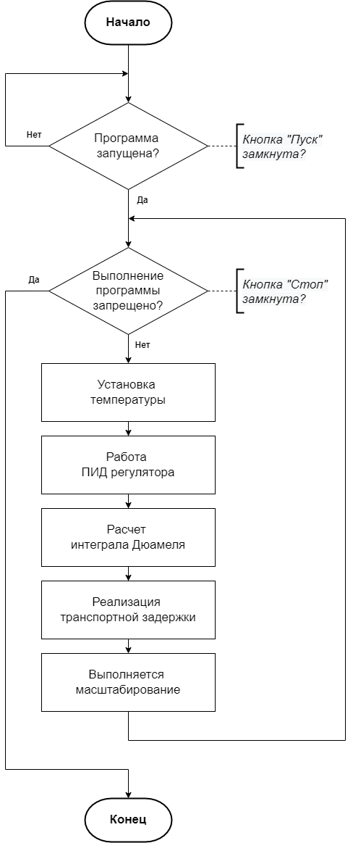

Рисунок 2.2.1.1 - Блок-схема программы, отображающая логику работы устройства

На рисунках 2.2.1.2-2.2.1.6 приведен листинг ОП:

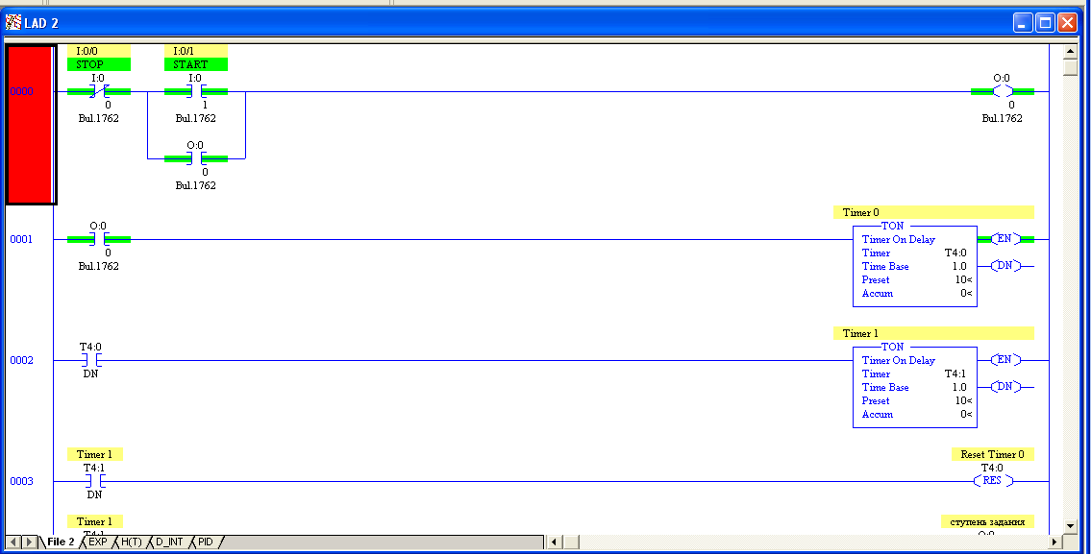

Рисунок 2.2.1.2 - Листинг ОП, часть 1

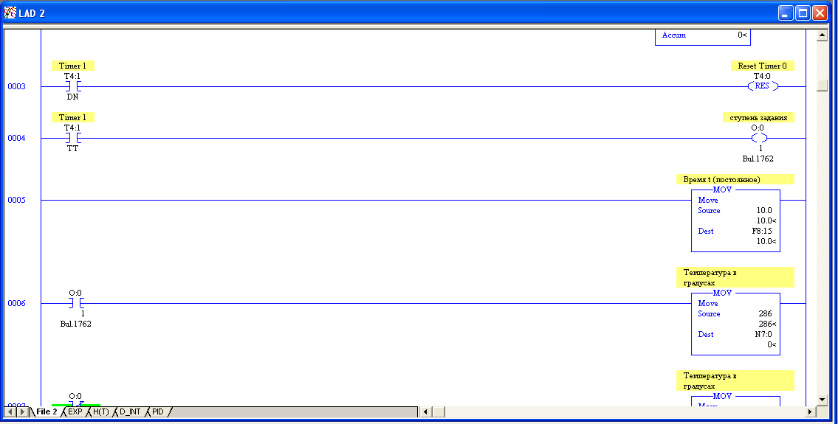

Рисунок 2.2.1.3 - Листинг ОП, часть 2

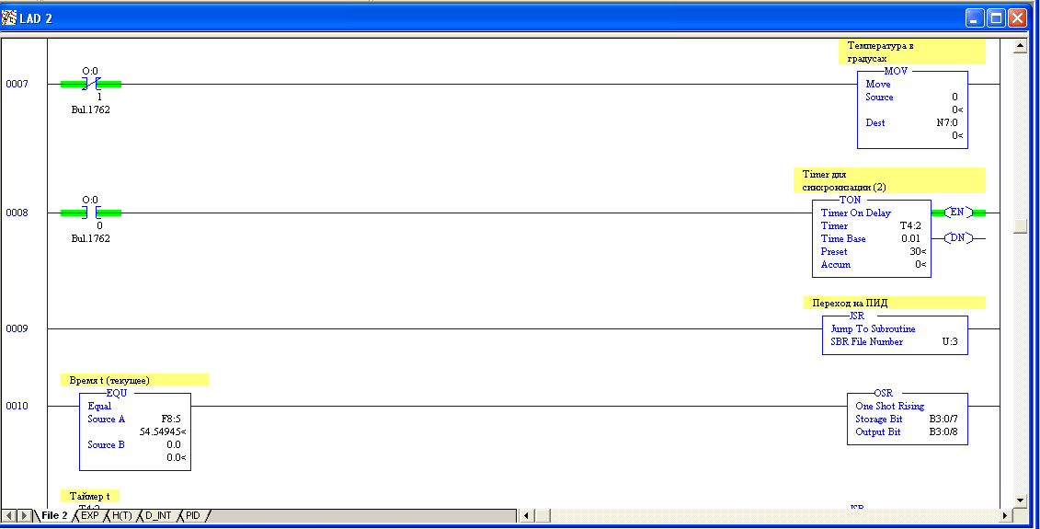

Рисунок 2.2.1.4 - Листинг ОП, часть 3

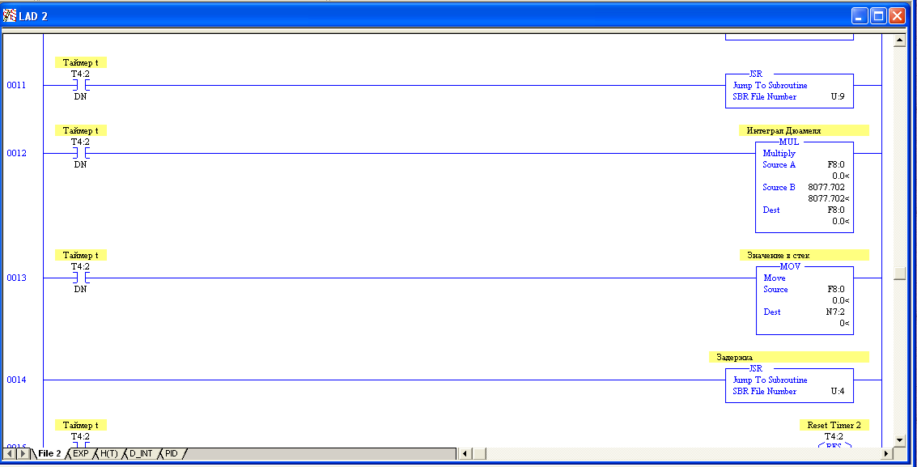

Рисунок 2.2.1.5 - Листинг ОП, часть 4

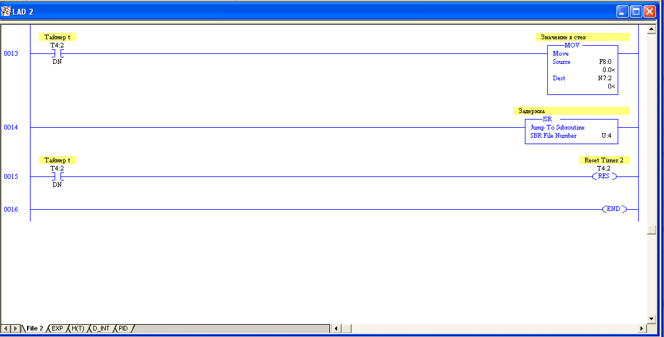

Рисунок 2.2.1.6 - Листинг ОП, часть 5

**2.2.2. ПОДПРОГРАММА DELAY**

Данная подпрограмма реализует задержку. На рисунках 2.2.2.1-2.2.2.3 приведен листинг подпрограммы DELAY:

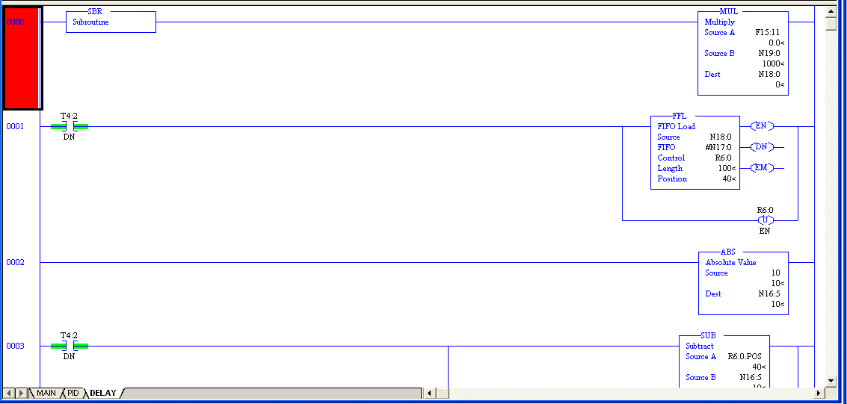

Рисунок 2.2.2.1 - Листинг подпрограммы DELAY, часть 1

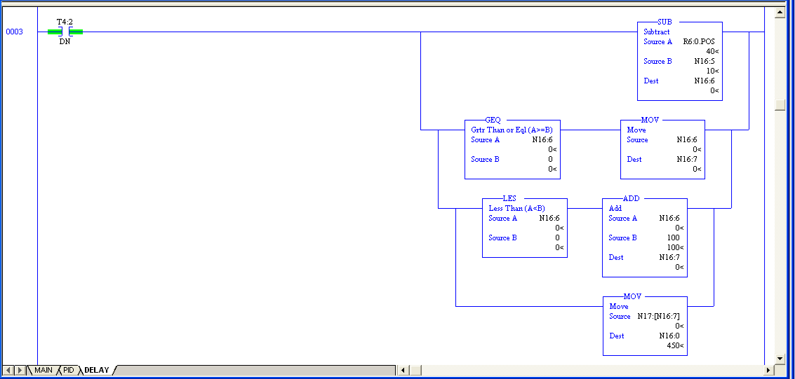

Рисунок 2.2.2.2 - Листинг подпрограммы DELAY, часть 2

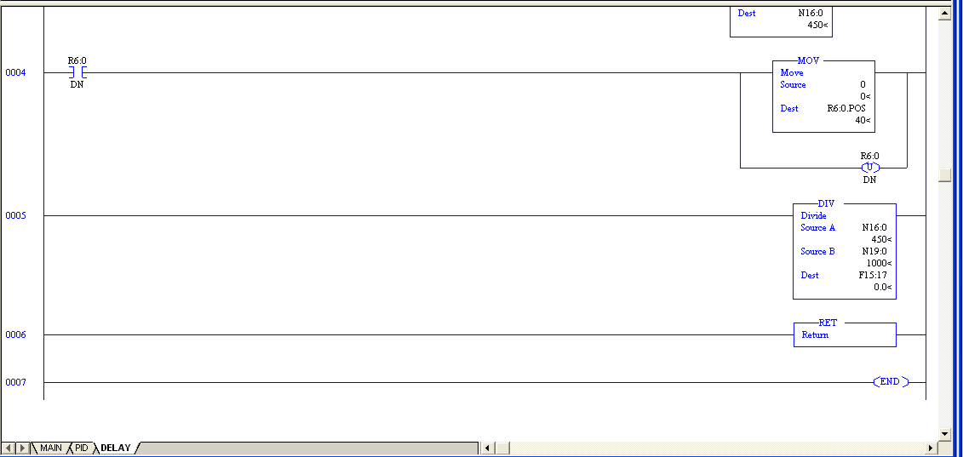

Рисунок 2.2.2.3 - Листинг подпрограммы DELAY, часть 3

**2.2.3. ПОДПРОГРАММА EXPONENT**

В данной подпрограмме вычисляется экспонента через ряд Тейлора (суммирование первых пяти членов). На рисунках 2.2.3.1-2.2.3.11 приведен листинг подпрограммы EXPONENT:

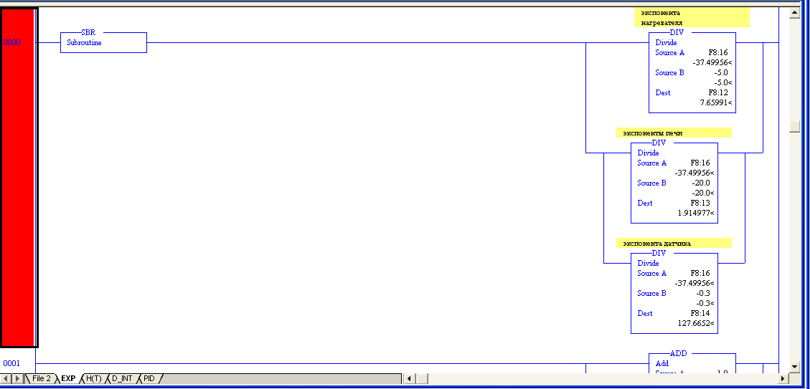

Рисунок 2.2.3.1 - Листинг подпрограммы EXPONENT, часть 1

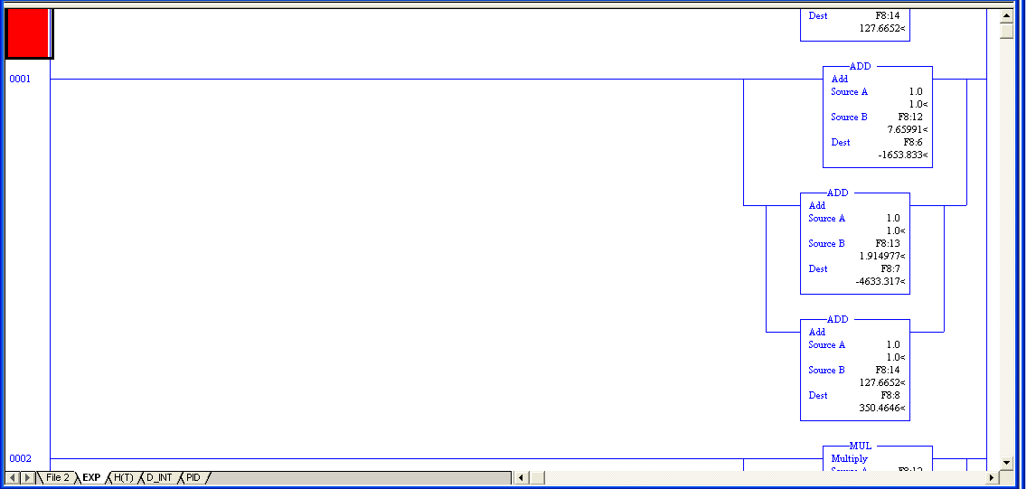

Рисунок 2.2.3.2 - Листинг подпрограммы EXPONENT, часть 2

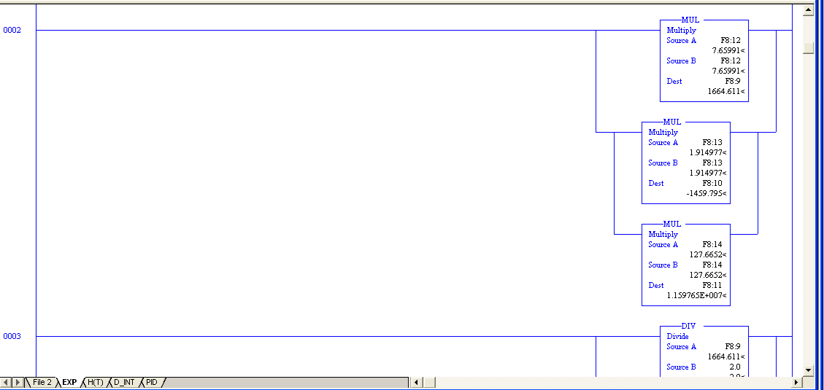

Рисунок 2.2.3.3 - Листинг подпрограммы EXPONENT, часть 3

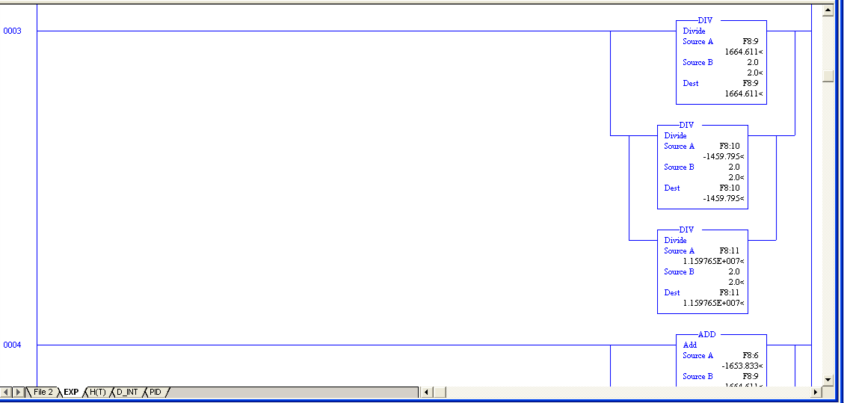

Рисунок 2.2.3.4 - Листинг подпрограммы EXPONENT, часть 4

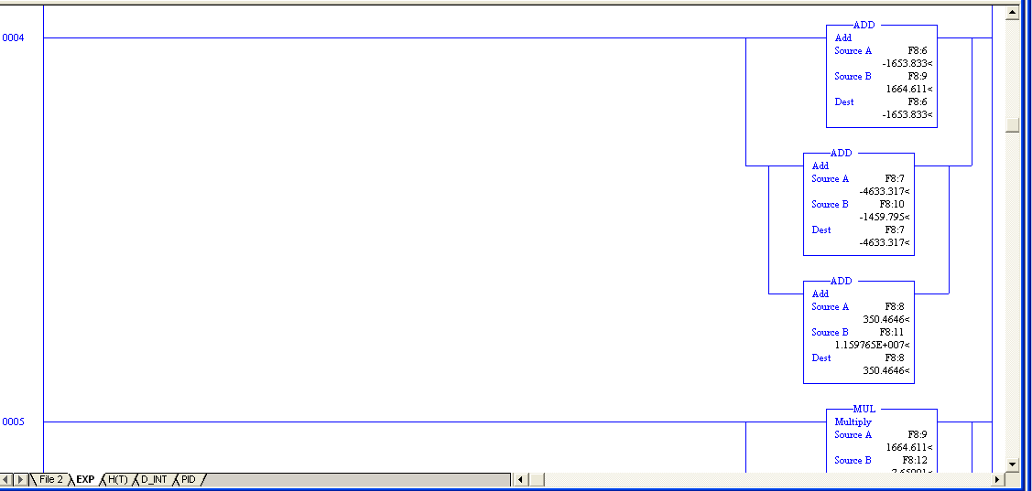

Рисунок 2.2.3.5 - Листинг подпрограммы EXPONENT, часть 5

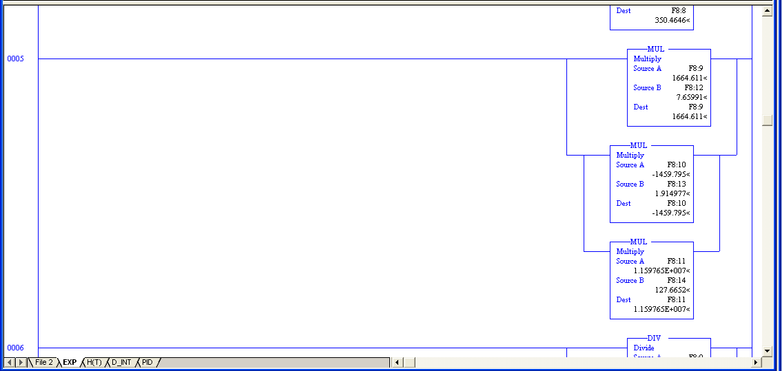

Рисунок 2.2.3.6 - Листинг подпрограммы EXPONENT, часть 6

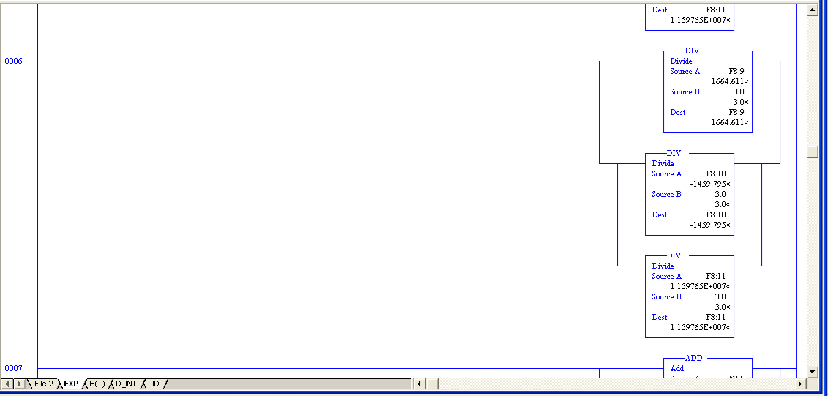

Рисунок 2.2.3.7 - Листинг подпрограммы EXPONENT, часть 7

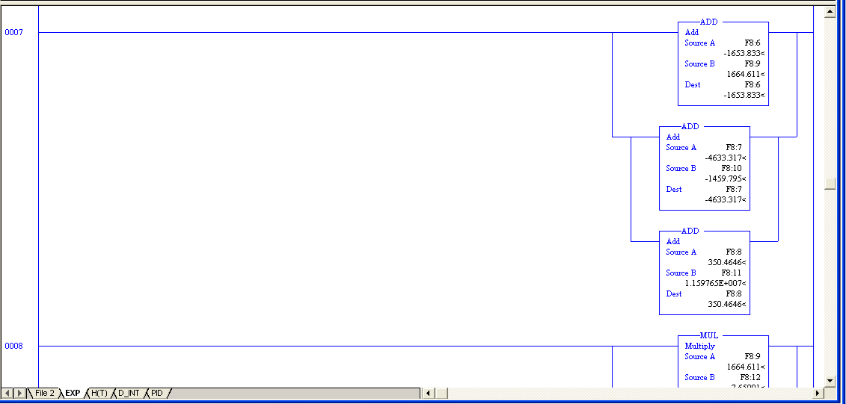

Рисунок 2.2.3.8 - Листинг подпрограммы EXPONENT, часть 8

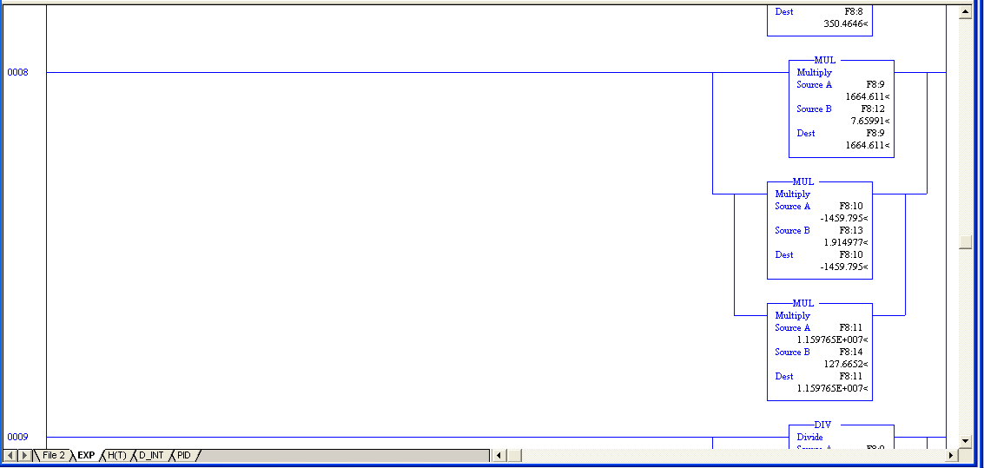

Рисунок 2.2.3.9 - Листинг подпрограммы EXPONENT, часть 9

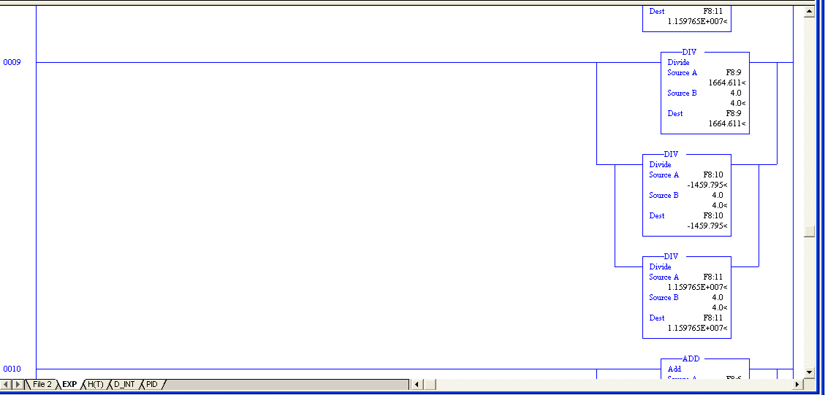

Рисунок 2.2.3.10 - Листинг подпрограммы EXPONENT, часть 10

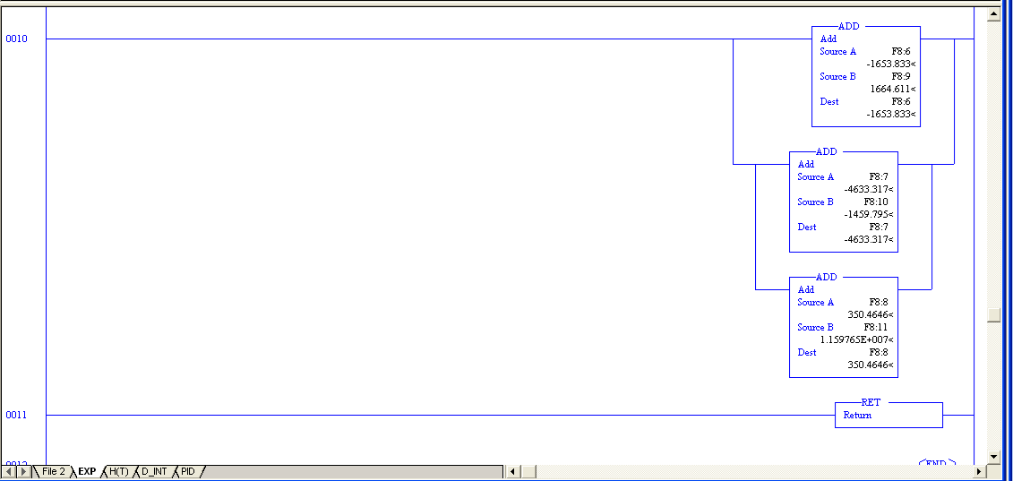

Рисунок 2.2.3.11 - Листинг подпрограммы EXPONENT, часть 11

**2.2.4. ПОДПРОГРАММА H(T)**

В данной подпрограмме происходит работа с функцией переходной характеристики системы автоматического регулирования. На рисунках 2.2.4.1-2.2.4.4 приведен листинг подпрограммы H(T):

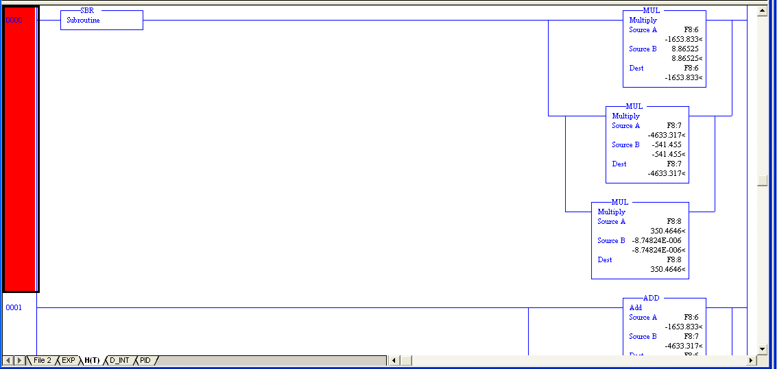

Рисунок 2.2.4.1 - Листинг подпрограммы H(T), часть 1

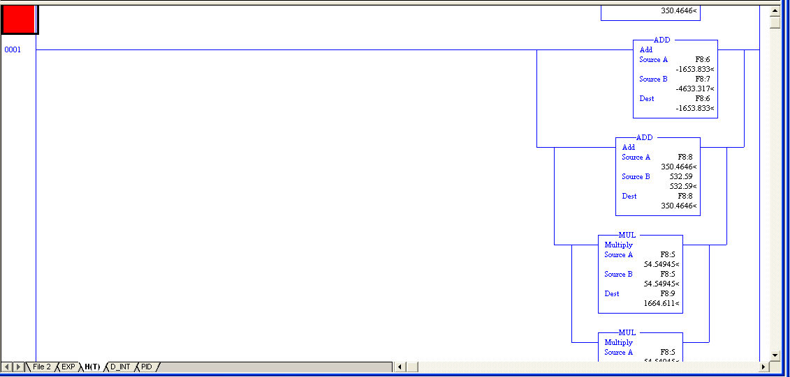

Рисунок 2.2.4.2 - Листинг подпрограммы H(T), часть 2

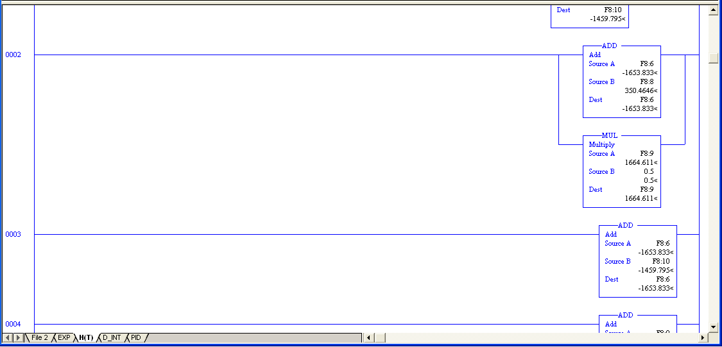

Рисунок 2.2.4.3 - Листинг подпрограммы H(T), часть 3

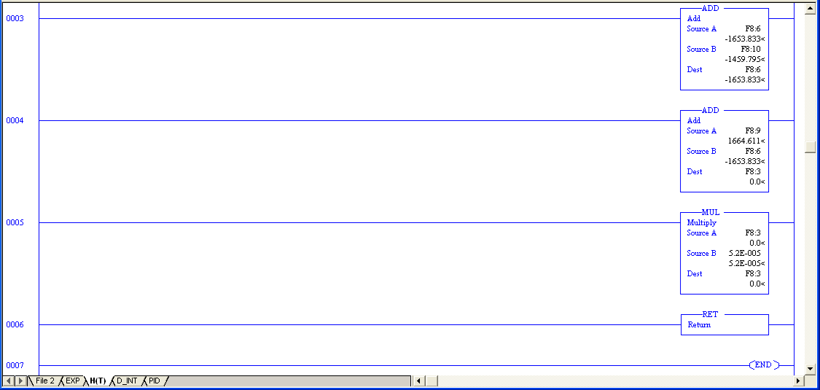

Рисунок 2.2.4.4 - Листинг подпрограммы H(T), часть 4

**2.2.5. ПОДПРОГРАММА D_INT**

В данной подпрограмме проводится часть операций, необходимых для вычисления интеграла Дюамеля - рисунок 2.2.5:

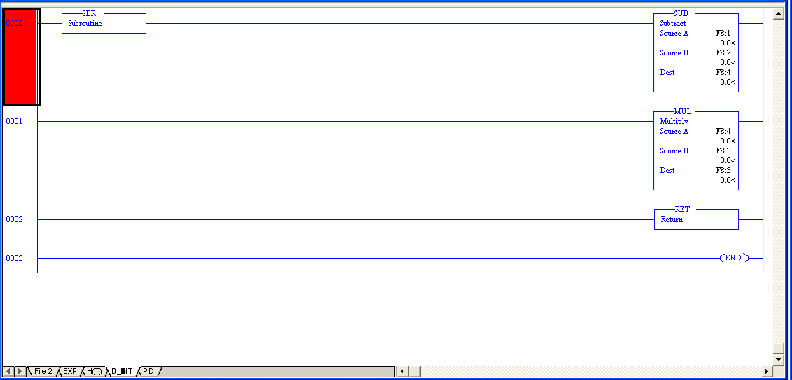

Рисунок 2.2.5 – Листинг подпрограммы D_INT

**.2.6. ПОДПРОГРАММА INTEGRAL D**

В данной подпрограмме проводится вторая часть операций, необходимых для вычисления интеграла Дюамеля. На рисунках 2.2.6.1 и 2.2.6.2 приведен листинг подпрограммы INTEGRAL D:

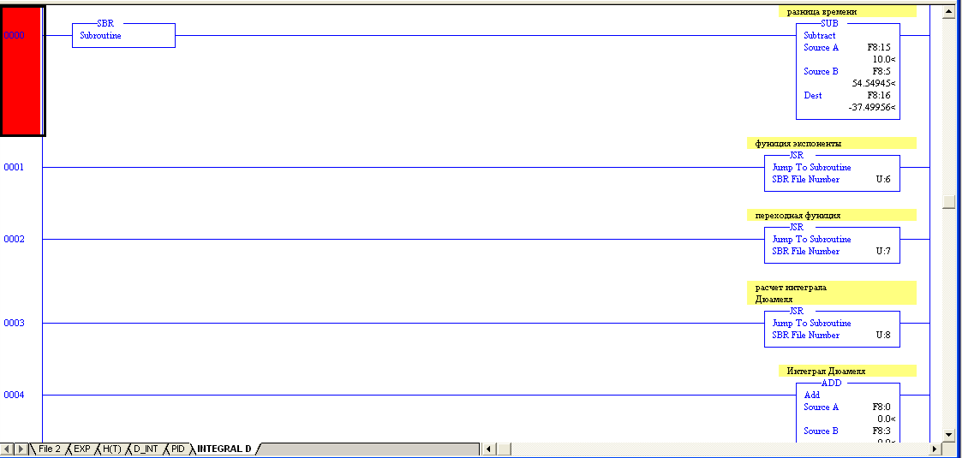

Рисунок 2.2.6.1 - Листинг подпрограммы INTEGRAL D, часть 1

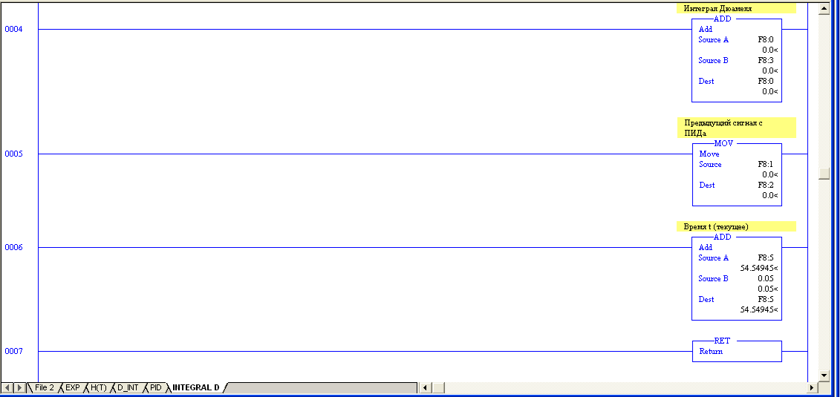

Рисунок 2.2.6.2 - Листинг подпрограммы INTEGRAL D, часть 2

**2.2.7. ПОДПРОГРАММА PID**

В данной подпрограмме реализована работа ПИД регулятора. На рисунках 2.2.7.1-2.2.7.4 приведен листинг подпрограммы PID:

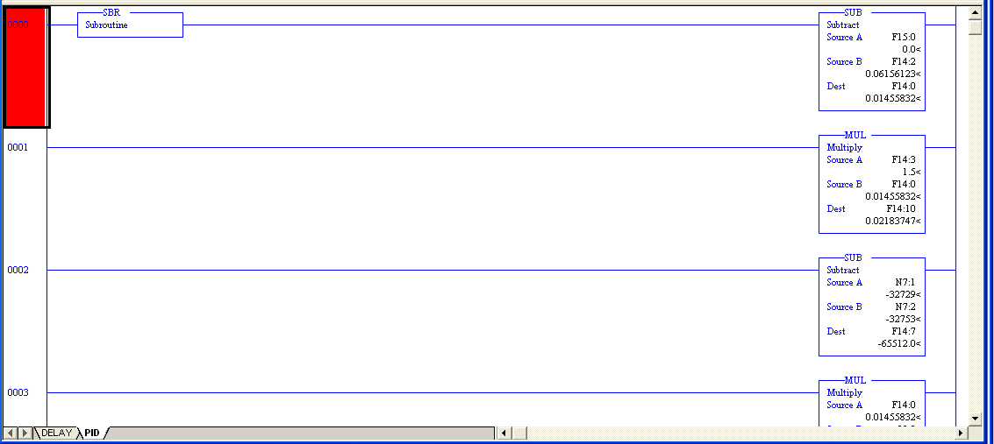

Рисунок 2.2.7.1 - Листинг подпрограммы PID, часть 1

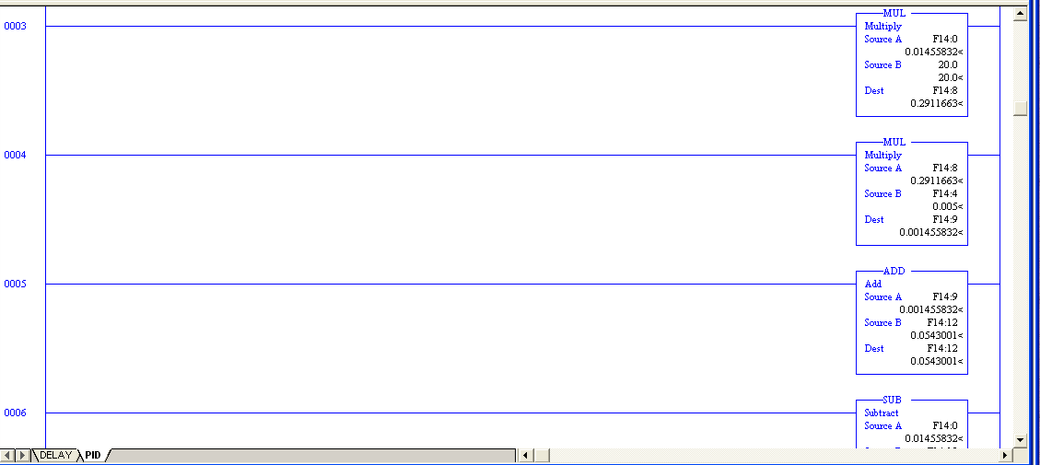

Рисунок 2.2.7.2 - Листинг подпрограммы PID, часть 2

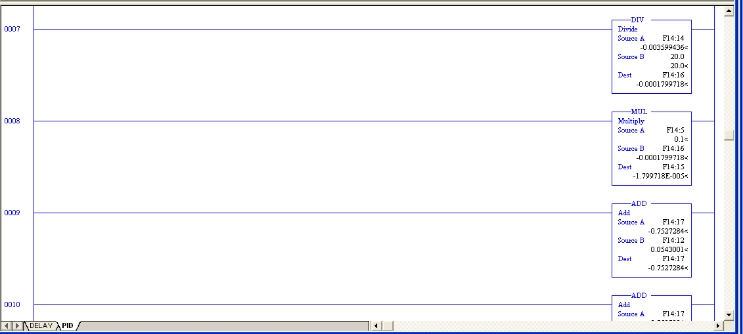

Рисунок 2.2.7.3 - Листинг подпрограммы PID, часть 3

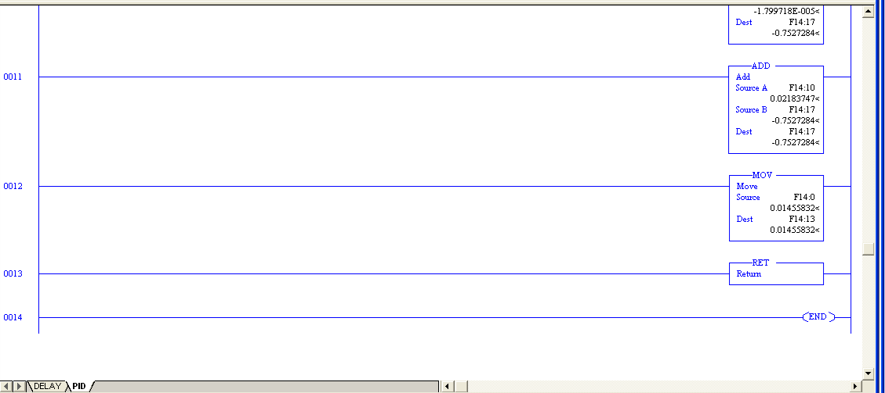

Рисунок 2.2.7.4 - Листинг подпрограммы PID, часть 4

**2.3. ГРАФИКИ**

Ниже приведен скрин графиков – результат работы устройства:

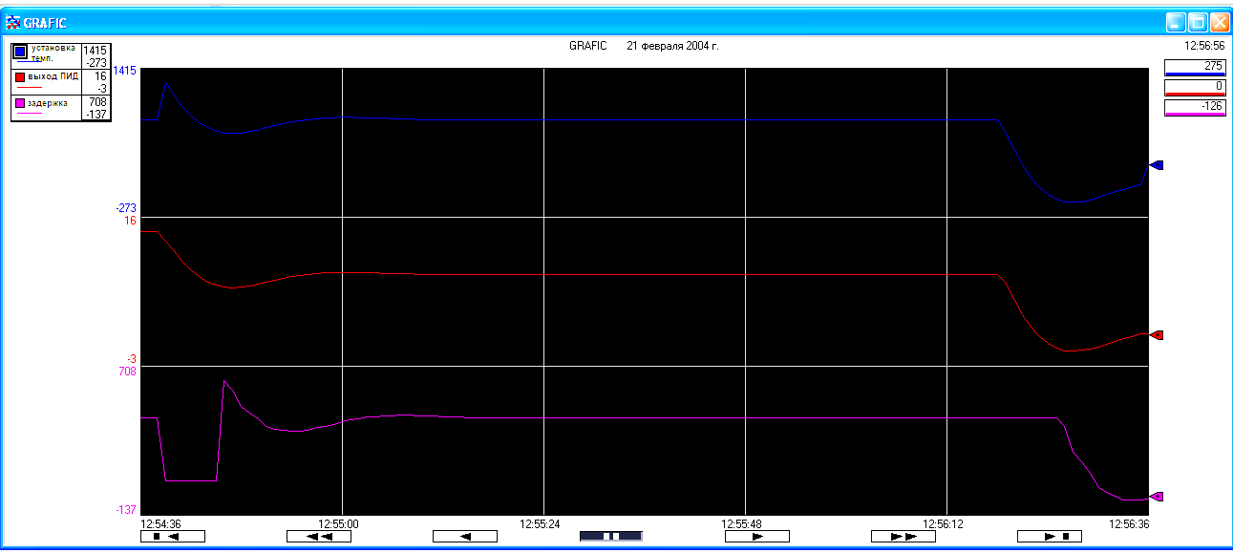

Рисунок 2.3 – Графики, иллюстрирующие работу системы автоматического регулирования

# ЗАКЛЮЧЕНИЕ

В ходе работы были изучены принципы работы регулятора температуры печи и ПЛК Allen-Bradley MicroLogix 1200 Series C, составлен алгоритм работы регулятора, после чего был реализован на релейном языке программирования в программном пакете RSLogix 500, а также вспомнены основы дисциплин: теории автоматического регулирования - ТАУ и программирование и алгоритмизация. Кроме того повышен навык работы с технической документацией.

Освоенные компетенции и полученные навыки будут применяться в дальнейшей профессиональной и учебной деятельности.

# СПИСОК ИСПОЛЬЗОВАННЫХ ИСТОЧНИКОВ

1. СТО СГАУ 02068410-004-2018. Общие требования к учебным текстовым документам [Текст] – Самара: СГАУ, 2018
2. Руководство пользователя. Allen-Bradley SLC 500TM и MicroLogixTM 1000, описание инструкций [Текст].
3. Язык релейной (лестничной) логики [Электронный ресурс]. – URL: ru.wikipedia.org/wiki/Ladder_diagram. (Дата обращения 06.12.2021).